Laporan Praktikum Object Oriented Programing

(Constructor, Inheritance, Overiding & Object Type)

Modul I – Object Oriented Programing

Muhammad Arlianto/22103001009

Dosen: Achmad Arif Munaji, ST., M.Kom

Tanggal praktikum: 13 Maret 2023

Arlianto9999@gmail.com

Teknik Komputer

Institut Teknologi Dan Sains Nahdatul Ulama Kalimantan

***Abstrak*—Perkembangan dunia teknologi saat ini berkembang begitu cepat. Dengan kecepatan perkembangan teknologi ini sangat menuntut seseorang untuk secepatnya beradaptasi dengan perkembangan yang ada. Adaptasi ini tentu bukanlah hal mudah untuk dilakukan oleh seseorang. Teknologi komputer berbasis pemrograman sangatlah penting dalam perkembangan dunia teknologi. Sehingga disarankan seseorang untuk bisa melakukan pemrograman terhadap komputer. Salah satu bahasa pemprograman yang bisa dipelajari oleh seseorang adalah bahasa pemrograman PHP. Tentu dalam mempelajari bahasa pemrograman PHP perlu memahami dasar-dasar dari bahasa pemrograman PHP. Sehingga dengan mempelajari dasar-dasar dari bahasa pemrograman PHP ini akan sangat membantu seseorang dalam mengembangkan kemampuannya. Sehingga pada tahap ini seseorang akan mulai memasuki metode Object Oriented Programing(OOP). Dengan metode ini seseorang akan dengan mudah untuk melakukan kemajuan dalam mengembangkan komputer.**

***Kata kumci—Pemrograman PHP; resmi;Object Oriented Programing(OOP)***

1. Pendahuluan

Perkembangan dunia komputer saat ini sedang mengalami masa perkembangan yang begitu cepat. Sehingga banya membuat kemudahan dalam kehidupan manusia. Dengan kemajuan bidang computer ini manusia bisa membuat system yang dapat membantu dalam mengelola informasi yang mereka miliki.[1]

Manusia yang ingin memberikan perintah terhadap komputer. Memerlukan kemampuan dalam berkomunikasi dengan computer, dengan kemampuan ini manusia dapat dengan mudah memberikan perintah yang jelas untuk dijalankan computer. Tentu dalam memberikan perintah terkadang manusia juga mengalami kendala seperti perintah yang error.[1]

Manusia yang dapat berkomunikasi dengan komputer biasanya disebut programmer. Programmer dalam melakukan komunikasi dengan komputer disebut dengan coding. Programmer dalam mengatasi permasalahan error pada saat melakukan coding akan melakukan beberapa cara agar mempermudahnya dalam mengatasi coding error.[2]

Salah satu cara yang dilakukannya adalah dengan menggunakan metode OOP(Object Oriented Programing). Dengan menggunakan metode OOP programmer dapat dengan mudah untuk mengatasi error, dengan Menyusun semua code program dan struktur data sebagai objek. Dengan hal ini objek adalah unit dari program yang akan dibuat oleh programmer.[3] Didalam objek ini terdapat data dan perilaku. Dengan menggunakan objeknya programmer dapat membuat setiap objek dapat melakukan interaksi satu sama lainnya. Object Oriented Programing (OOP) dasar membahasa mengenai beberapa hal sebagai berikut:

1. Constructor
2. Overiding
3. Inheritance
4. Object Type
5. Tinjauan Pustaka
   1. Constructor

Constuctor adalah sebuh method atau function yang secara otomatis akan diproses pada saat class di instansiasi, yang hanya menampilkan method yang akan digunakan. Tetapi tidak bisa digunakan untuk melakukan return nilai.[4]

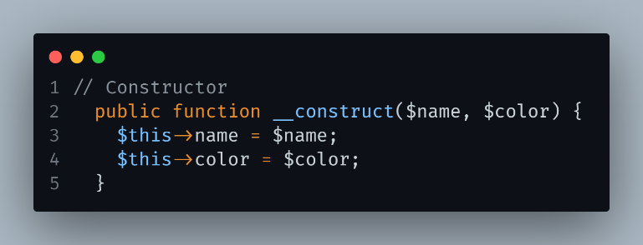

Gambar 2.1 Constructor

* 1. Overiding

Overriding adalah function yang akan digunakan untuk menampilkan nilai class parent pada class child.

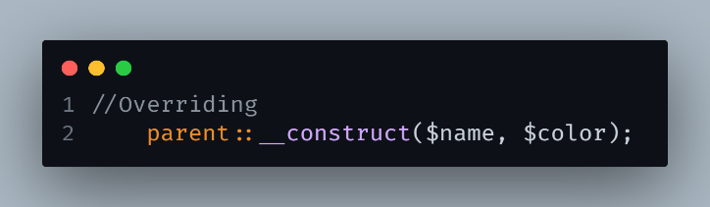

Gambar 2.2 Object

* 1. Inheritance

Inherintance adalah sebuah function yang digunakan untuk melakukan pewarisan sifat dari class parent terhadap class child.

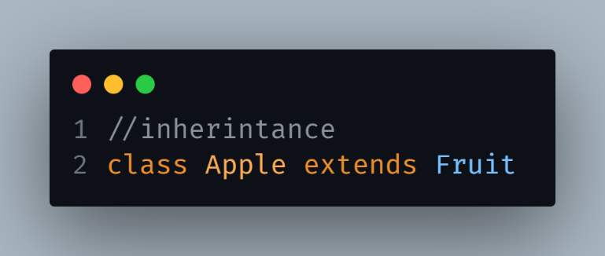

Gambar 2.2 Property

* 1. Object Type

Object type adalah jenis data yang menampilkan object dari suatu class saat dilakukan instansiasi.

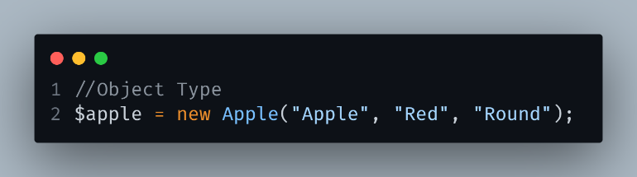

Gambar 2.2 Method

1. Metode Praktikum

Gambar 3.1 Alur Praktikum

Sebelum memulai praktikum kami menerima materi mengenai OOP mengenai constructor, overriding, inheritance & object type. Setelah menerima dan memahami mengenai class, overriding, inheritance & object kami menerima module untuk di pelajari selama 1 minggu.

Memasuki minggu ke dua kami melakukan praktikum pada jam 11.00 WIB pada hari senin tanggal 14 maret 2023. Pada praktikum ini kami mulai membuat class, kemudian memasukkan kondisi pada property, memasukkan perilaku pada method dan membuat object.

Setelah selesai kami melakukan praktikum selanjutnya kami membuat laporan dari hasil praktikum yang telah kami lakukan.

1. Hasil dan Analisis
   1. Constructor

Pada saat membuat kelas terdapat dua kelas yang berbeda constructor kalkulator dan fruit.



Gambar 4.1 Constructor pada class Fruit

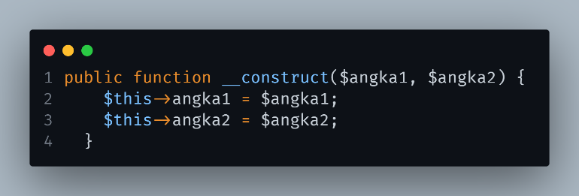

Gambar 4.2 Constructor pada class Kalkulator

Contrustor digunakan untuk menetapkan nilai pada suatu class sebelum dilakukan instasiasi pada sebuah object. Dalam hal ini gambar 4.1 dan 4.2 sebagai gambar penggunaan constructor pada Fruit dan Kalkulator untuk menetapkan nilai terhadap instasiasi sebuah object.

* 1. Overiding

Overriding dalam hal ini adalah untuk menampilkan nilai dari class pada class child.

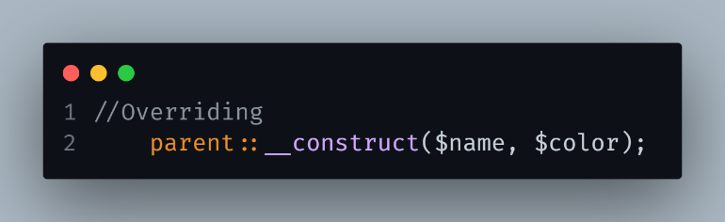

Gambar 4.3 Overriding pada class Fruit

Pada class Fruit penggunaan overriding digunakan untuk menampilkan nilai pada class parent yaitu class fruit. Pada class Child yaitu class Apel dan class Banana.

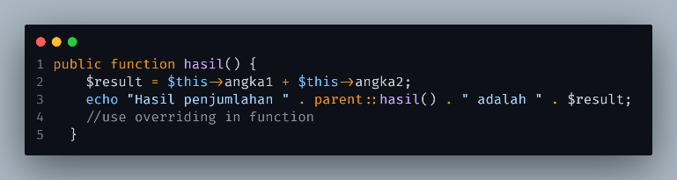

Gambar 4.4 Overriding pada class child Tambah

Menggunakan variable $result untuk melakukan intansiasi pada method class sehingga akan menampilkan nilai pada proses sesuai dengan class yang akan digunakan.

* 1. Inheritance



Gambar 4.5 Inherintance pada Fruit

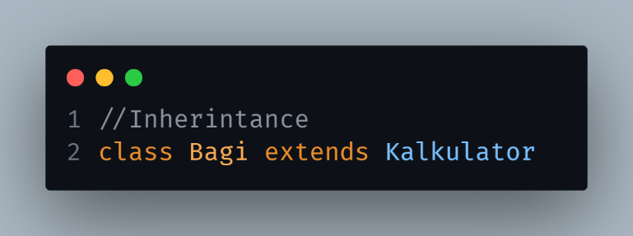

Gambar 4.6 Inherintance pada kalkulator

Inherintance dalam hal ini digunakan untuk mewarisi sifat dari parent. Pada gambar 4.5 ini menjelaskan bagaimana penggunaan inherintance pada class Apple, sehingga akan menampilkan nilai class parent yaitu class Fruit.

Sedangkan pada gambar 4.6 menjelaskan bagaimana pewarisan sifat pada Kalkulator yang mana class parent yaitu class Kalkulator. Sehingga akan menampilkan nilai class parent pada class child antara lain class Tambah, class Kurang dan class Bagi.

Salah satu contoh function inherintance pada kedua gambar 4.5 dan 4.6 adalah bahwasannya keduanya menggunakan function extends untuk melakukan pewarisan sifat dari class parent.

* 1. Object Type



Gambar 4.7 Object Type Fruit

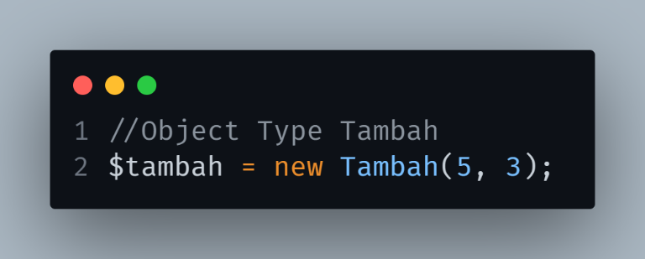

Gambar 4.8 Object Type Fruit

Object type dalam hal ini harus dimasukkan kedalam sebuah variable. Sehingga baru bisa dimasukkan dengan menggunakan function “new” pada hal ini digunakan untuk menampilkan object type dari sebuah object.

1. Kesimpulan
2. Class sebagai tempat membentuk object yang akan dipakai pada sebuah program.
3. Penggunaan echo untuk menampilkan object dari class akan mengalami error dikarenakan secara otomatis akan melakukan konversi seluruh isi object menjadi string. Hal ini terjadi karena object tidak dapat diubah secara langsung menjadi string. Oleh sebab itulah penggunaan var_dump dilakukan untuk menampilkan tipe data pada property object secara menyeluruh.
4. Penggunaan $this untuk mengakses dan menginstansiasi property pada object.

Daftar Pustaka

[1] W. Adhiwibowo and A. F. Daru, “MODEL PENGEMBANGAN APLIKASI PEMBAYARAN ANGSURAN  PINJAMAN ONLINE MENGGUNAKAN PHP-MYSQL DENGAN  METODE OBJECT ORIENTED PROGRAMMING,” *JURNAL INFORMATIKA UPGRIS*, vol. 3, no. 2, 2017.

[2] B. Pasaribu and W. Susanti, “Sistem Informasi Pengajuan Rancangan Usulan Penelitian Menggunakan PHP Native dan Bot Telegram,” *Jurnal Mahasiswa Aplikasi Teknologi Komputer dan Informasi*, vol. 3, no. 1, 2021, [Online]. Available: http://www.php.net.

[3] R. C. Bogdan, S. Knopp Biklen, and B. Boston, “Third Edition Qualitative Research for Education An Introduction to Theory and Methods,” 1998, Accessed: Mar. 14, 2023. [Online]. Available: www.abacon.com

[4] Kadek Wibowo, “ANALISA KONSEP OBJECT ORIENTED PROGRAMMING PADA BAHASA PEMROGRAMAN PH,” vol. 3, pp. 1–2, Dec. 2015.